Ausschreibungstext

FP-Hinweisschild „Wasser“ Hausanschluss

Hinweisschild „Wasser“ nach DIN 4067 blau , Form „C“ 100x140 mm für Hausanschlüsse, mit eingespritztem Text , Balkenkreuz und Kommas, Schnappverschluss und Selbstsicherung. Komplett bestückt mit durchgefärbten Buchstaben-, Zahlenfeldern sowie Leerfeldern entsprechend Einmessung zur Montage an ………. * liefern.
Fabrikat: Franken Plastik GmbH, 90763 Fürth
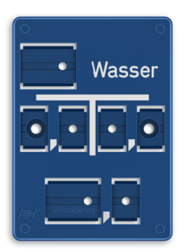

* Montage- Varianten:

- Montage an Pfosten mit Aluminium-Schelle
- Montage an Hauswände
- Montage an Zäune

Kunststoff-Abdeckplatte und zusätzlich Alu-Halteplatte Schrauben/Muttern zur Montage an Zäune
Aluminium-Kombiplatte und Aluminum-Schelle zur Montage an Pfosten

Kunststoff-Abdeckplatte zur Montage an Hauswände

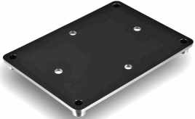
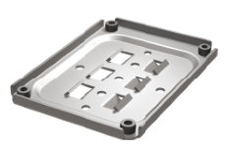
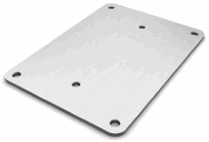

Menge: .................................. Stück Preis/Stk. € ....................................

Zusätzliche LV Position - Montage

Montage der Beschilderung entsprechend vorstehender LV. Position

